Светильник люминесцентный встраиваемый ЛВО 4Х18 (б.у.)
Светильник люминесцентный ЛВО 4Х18 С ЭПРА предназначен для установки в системы подвесных потолков типа «Армстронг» с размером ячейки 600х600мм для внутреннего освящения административных (офисных) помещений. Светильник укомплектован экранизирующей решеткой из зеркального алюминия с растром, для эффективного рассеивания света. В качестве источника света используются 4 (четыре) трубчатых люминесцентных лампы типа Т8 с цоколем G13 мощностью 18Вт. Корпус светильника цельнометаллический сварной изготовлен из листовой стали, покрытой порошковой краской белого цвета. Светильник комплектуется ЭПРА (электронное пуско-регулирующее устройство). Лампы в комплект поставки не входят!

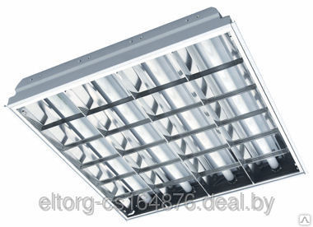

Технические характеристики
№ | Наименование
1 | Тип светильника | Общего освещения
2 | Форма | Квадратная
3 | Тип лампы | Газоразрядная
4 | Способ монтажа | Встраиваемый
5 | Цоколь | G13
6 | Тип рассеивателя | Прозрачный
7 | Цвет свечения | Белый
8 | Цвет корпуса | Белый
9 | Материал корпуса | Нержавеющая сталь
10 | Напряжение, (В) | 220.0
11 | Мощность, (Вт) | 72.0
12 | Количество лапм, (шт.) | 4
13 | Пылевлагозащищенная крышка | Нет
14 | Степень защиты IP | 20
15 | Вес, (г) | 400.0
Количество в наличии (шт.)- 350 шт.

Контактное лицо:
Главный энергетик ОАО «Амкодор-УКХ»
Павлюков Андрей Дмитриевич
Тел. +375 (29) 140-02-29

